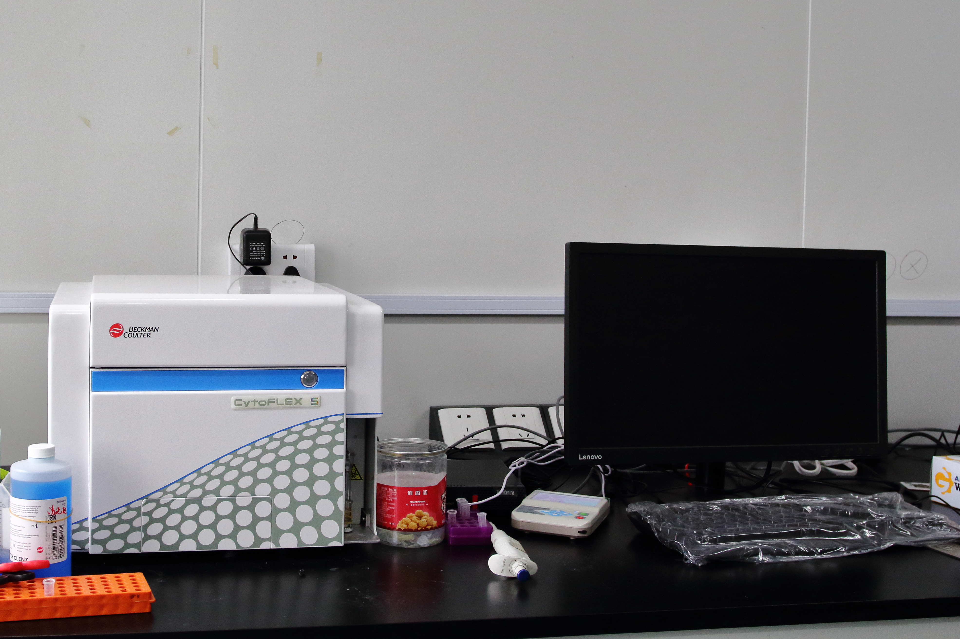
设备管理老师：
第一负责人：邱琳 电话：54920936
第二负责人：朱慧 电话：54920226

仪器生产厂家：贝克曼
型号：Cytoflex XL
售后服务联系方式:
张建 18221237903

仪器操作步骤：
- 倒空废液，添加双蒸水至鞘液桶upper刻度线处，打开电脑电源，打开仪器后背板电源。
- 单击桌面上软件图标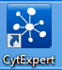，启动软件，打开上次实验模板，点击。
- 新建文件夹，更改样本名称，根据样本可适当调整增益和补偿。
- 点击run，再点击Record ，记录细胞数据，点击next tube，开始下一管检测分析。
- 96孔板自动上样：把上样装置转到P，设置上样板孔位置，更改为acquire，设置好采集条件，保存，即可自动上样功能。做完后把上样转到T位置。
- 实验结束，保存数据。
- 清洗仪器：选cytometer-Daily clean，根据提示，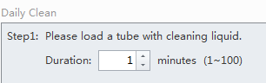依次放置蓝色清洗液和双蒸水。刷卡下机，关闭仪器电源。

分析型流式细胞仪A1711操作指南

